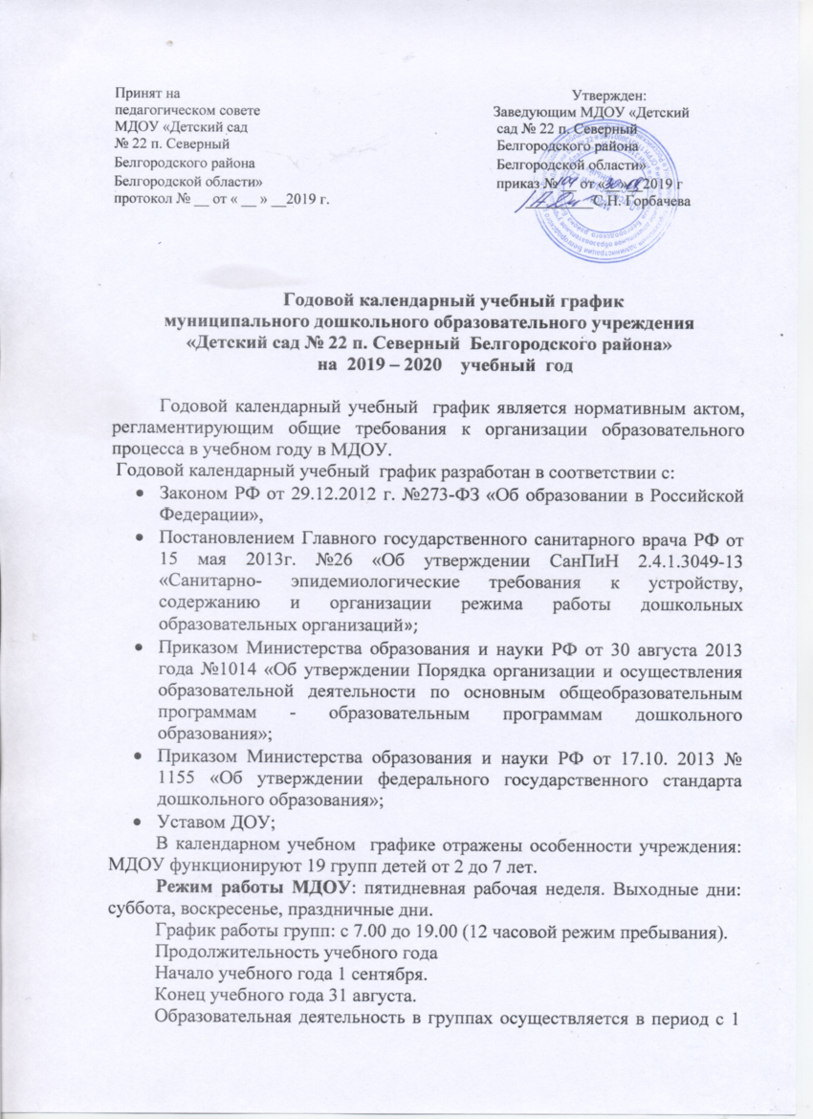

сентября по 31 мая.
- с 01 по 08 января – новогодние каникулы;
- с 1 июня по 31 августа – летний оздоровительный период.
Во время новогодних каникул и в летний оздоровительный период образовательная деятельность проводится художественно-эстетического и физкультурно-оздоровительного направлений: музыкальная, спортивная, изобразительная в форме игровых ситуаций, развлечений, акций и т.д.
Продолжительность непрерывно-образовательной деятельности
для детей 3-го года жизни - не более 15 минут
для детей 4-го года жизни - не более 15 минут
для детей 5-го года жизни - не более 20 минут
для детей 6-го года жизни - не более 25 минут
для детей 7-го года жизни - не более 30 минут
Максимально допустимый объем образовательной нагрузки в первой половине дня в младшей и средней группах не превышает 30 и 40 минут соответственно, в старшей и подготовительной 45 минут и 1,5 часа соответственно.
В середине времени, отведенного на непрерывную образовательную деятельность, проводят физкультминутку. Перерывы между периодами непосредственно образовательной деятельности - не менее 10 минут.
Непосредственно образовательная деятельность физкультурно-оздоровительного и эстетического цикла занимает не менее 50% общего времени, отведенного на непосредственно образовательную деятельность.
Непрерывно-образовательная деятельность, требующая повышенной познавательной активности и умственного напряжения детей, проводится в первую половину дня и в дни наиболее высокой работоспособности (вторник, среда), сочетается с физкультурными и музыкальными занятиями.
В соответствии с Законом «Об образовании» для воспитанников ДОУ предлагаются дополнительные образовательные услуги, которые организуются в вечернее время 2-3 раза в неделю продолжительностью 20-30 минут.
Образовательный процесс организуется в соответствии с основной образовательной программой МДОУ для детей от 3 до 7 лет, разработанной на основе: - основной образовательной программы дошкольного образования «Тропинки» под редакцией В.Т. Кудрявцева; основной образовательной программой МДОУ для детей от 3 до 7лет, разработанной на основе: - основной образовательной программы «От рождения до школы» под редакцией Н.Е. Веракса.
Парциальные программы:
- «Играйте на здоровье» под редакцией Л.Н. Волошиной;
-«Белгородоведение» под редакцией Т.М. Стручаевой, Н.Д. Епанчицевой;
- «Добрый мир» под редакцией Л.Л. Шевченко;
- «Мир Белогорья» под редакцией Л.В. Серых;
- «Юный авиатор» разработана ст. воспитателем ДОУ.
Парциальные программы являются дополнением к основной образовательной программе дошкольного образования и составляют не более 40 % от общей образовательной нагрузки.

№  п/п | Содержание | Возрастные группы
 |  | Младшая группа  (2-4 года) | Средняя группа  (4 -5 лет) | Старшая группа  (5-6 лет) | Подготовительная группа  (6-7 лет)
1 | Кол-во возрастных групп в каждой параллели | 3 группы | 3 группы | 6 групп | 7 группы
2 | Начало учебного года | 01.09.2018 | 01.09.2018 | 01.09.2018 | 01.09.2018
3 | Праздничные дни | 4 ноября 2017;  1 - 8 января; 23 февраля; 8 марта; 1-2 мая, 9 -10 мая 2019 года
4 | Окончание учебного года | 31.05.2019 | 31.05.2019 | 31.05.2019 | 31.05.2019
5 | Продолжительность учебного года, всего | 38 недель | 38 недель | 38 недель | 38 недель
6 | Продолжительность  учебной недели | 5 дней | 5 дней | 5 дней | 5 дней
7 | Продолжительность образовательной деятельности | 15мин | 20мин | 25мин | 30 мин
8 | Регламентирование  образовательной деятельности | 9.00-9.40 | 9.00-9.50 | 9.00-10.00  10.10-10.35 | 9.00-10.10  10.20-10.50
 |  | Перерыв между ОД не менее 10 мин.
9 | Работа учреждения в летний период  /образовательная деятельность отсутствует, увеличивается продолжительность прогулок и совместная деятельность педагога с детьми/ | 01.06.2019-  31.08.2019 | 01.06.2019-  31.08.2019 | 01.06.2019-  31.08.2019 | 01.06.2019-  31.08.2019

